UBICACIÓN DE VALVULAS DE 40 mm DE P.E

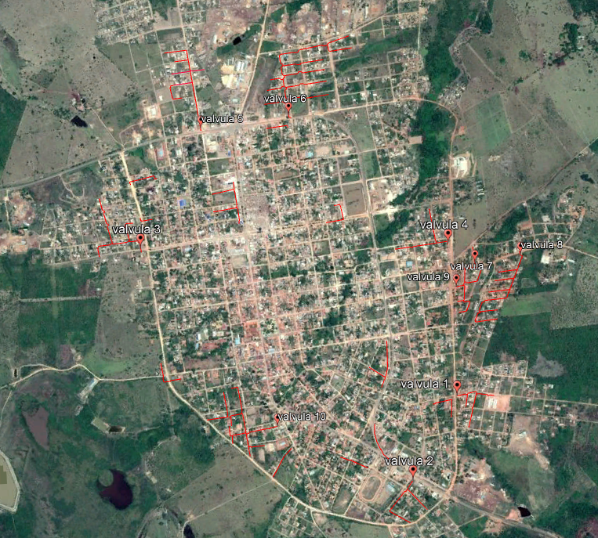

UBICACIÓN DE VALVULAS DE 63 mm DE P.E

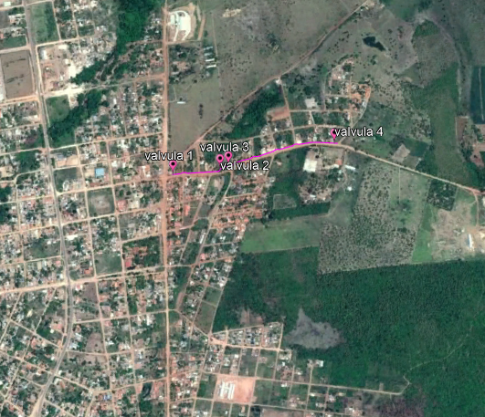

UBICACIÓN DE VALVULAS DE 90 mm DE P.E

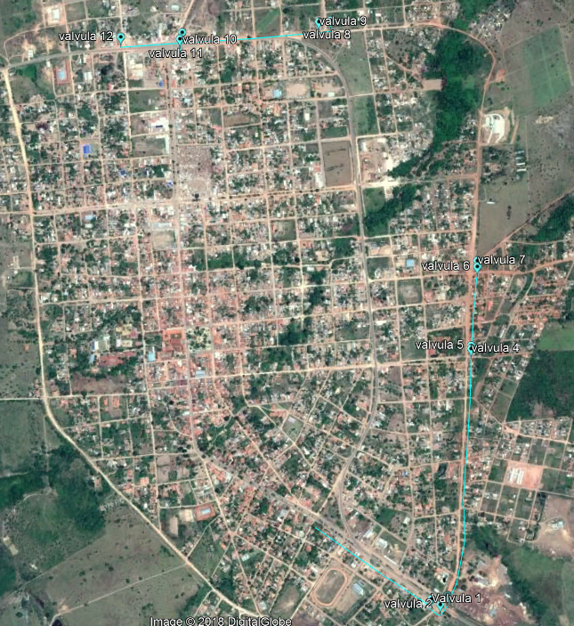

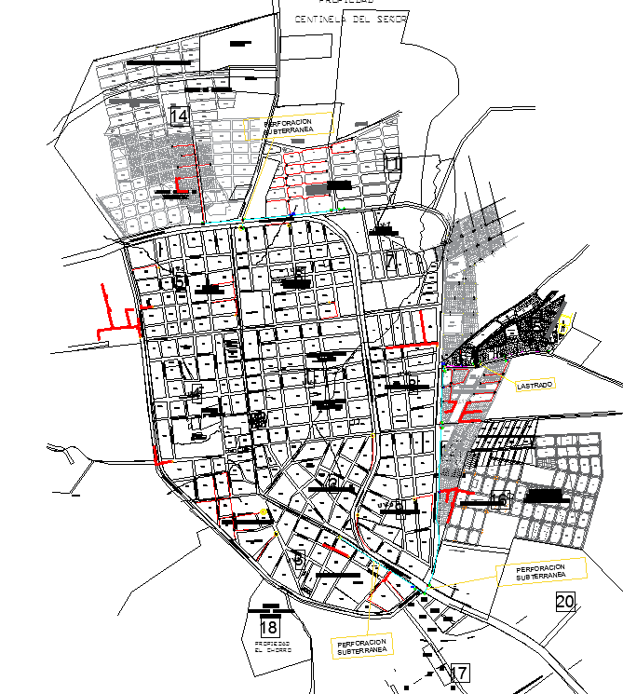

Fecha de elaboración: 01/06/2018

